Maps.me, l’application GPS sans besoin d’internet
Conseils & Astuces, Profession Voyages, Technologie, Tendances
Voyager sans savoir où l’on va et se laisser porter par le vent des vacances… c’est bien, mais quand vient l’heure de rejoindre l’hôtel ou de se rendre à un endroit précis, cela devient compliqué sans une carte pratique. Avec les tarifs pratiqués par votre opérateur téléphonique, n’imaginez pas utiliser internet sur votre smartphone pour trouver votre chemin!
La solution : Maps.me, un GPS accessible sans internet, totalement hors connexion et disponible en tout temps sur votre smartphone.
Utiliser son smartphone en mode « avion » est à mes yeux la solution la plus judicieuse à destination et les créateurs d’applications mobiles l’ont bien compris. Ils vous proposent de télécharger des cartes détaillées de votre destination voyage et cela gratuitement! Deux applications se démarquent : Google Maps et maps.me
Personnellement, j’utilise et je vous recommande maps.me pour une raison simple: Les cartes téléchargées sont beaucoup plus légères sur maps.me que sur Google Maps (50mo contre 500mo en moyenne). Dans les faits, cela signifie que vous pourrez avoir en stock plus de cartes disponibles… Puis, il est toujours bon de promouvoir un petit éditeur plutôt que le géant google qui n’a plus besoin de faire sa publicité!
maps.me utilise des cartes gratuites du monde entier… Vous disposez en mode avion des cartes, du guidage GPS et de nombreux points d’intérêt mis à jour régulièrement.
Voici mon guide pratique d’utilisation sur iPhone (iOS). L’application est également disponible sur Android et Blackberry (Windows phone n’est malheureusement pas servi pour le moment).
NB : l’application est également disponible en français.
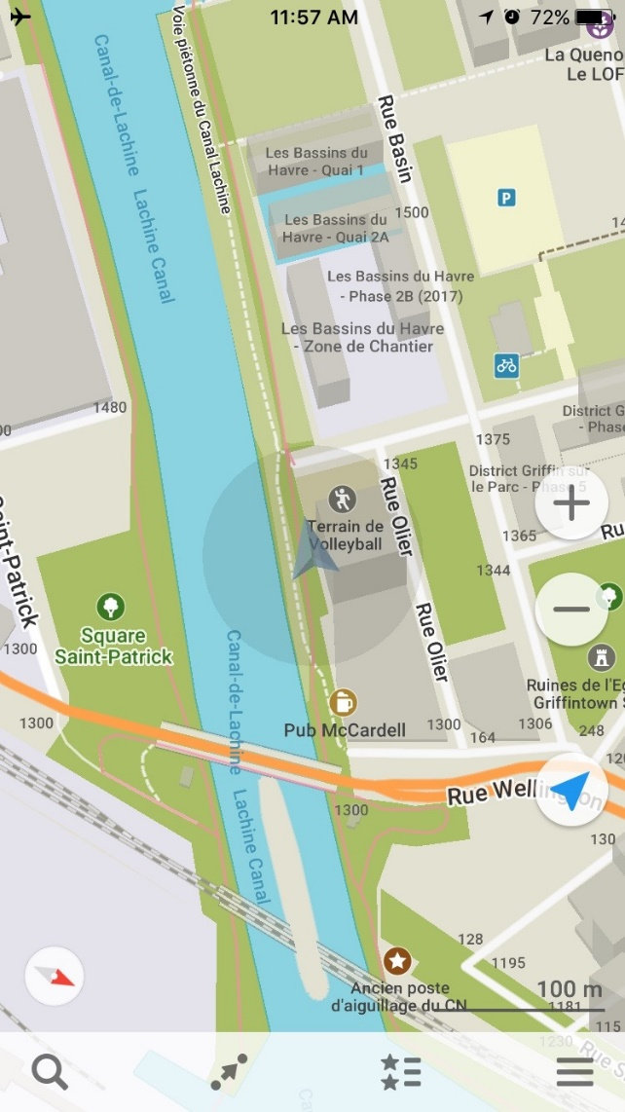
ÉTAPE 1: TÉLÉCHARGER L’APPLICATION
Note: Au moment l’installation de l’application, celle-ci vous demande d’accéder aux données GPS de votre cellulaire, acceptez.
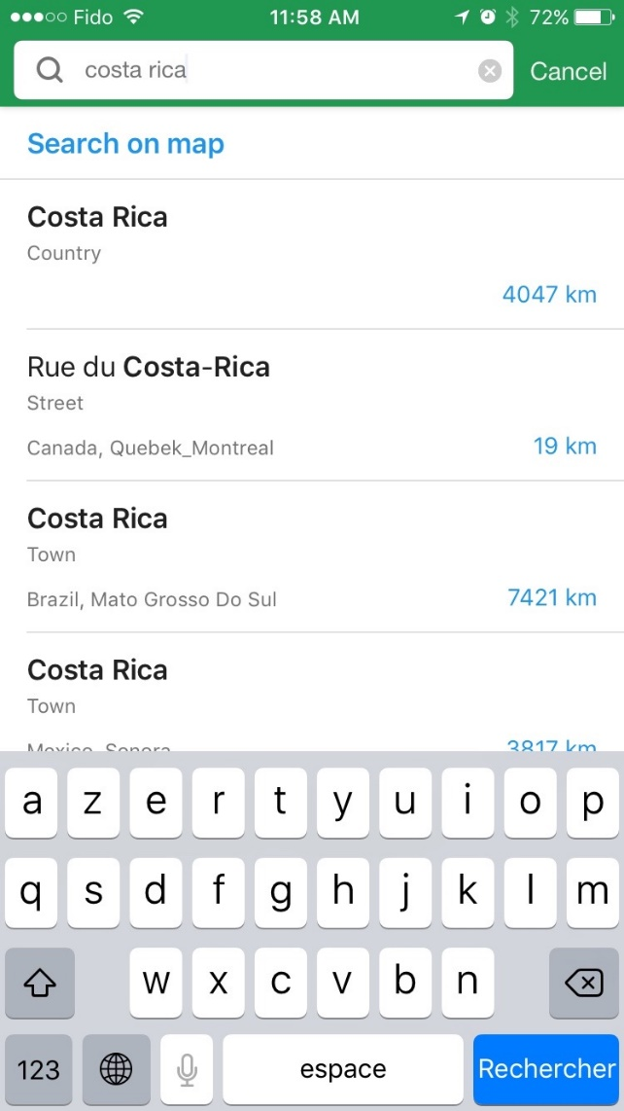
ÉTAPE 2: CHERCHER UNE DESTINATION
En cliquant sur la loupe, en bas à gauche, vous pourrez chercher une destination, ex : Costa Rica.
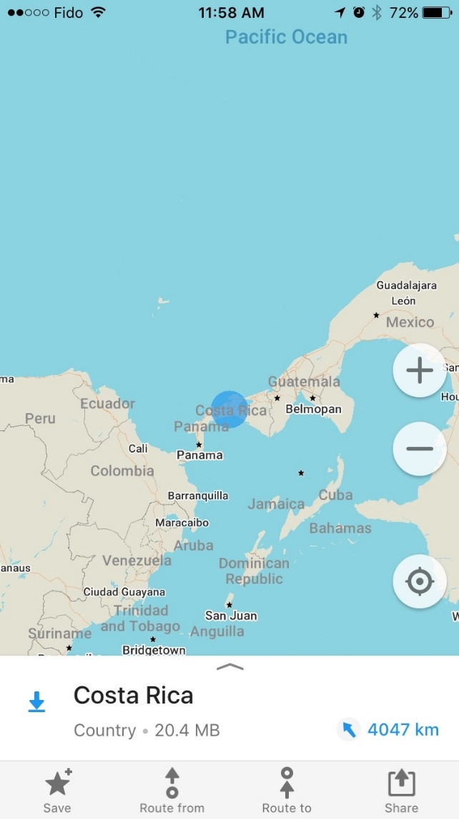
ÉTAPE 3: TÉLÉCHARGER LES CARTES DES DESTINATIONS SOUHAITÉES
La carte téléchargée comprend les lieux, le calcul d’itinéraires, les points d’intérêt (hôtels, restaurants, lieux touristiques, banques…).
Important: Afin de pouvoir télécharger vos cartes pour une future utilisation hors ligne, vous devez être connecté à internet pour les télécharger. Le plus facile est donc de faire les premières étapes avant de partir en vacances.
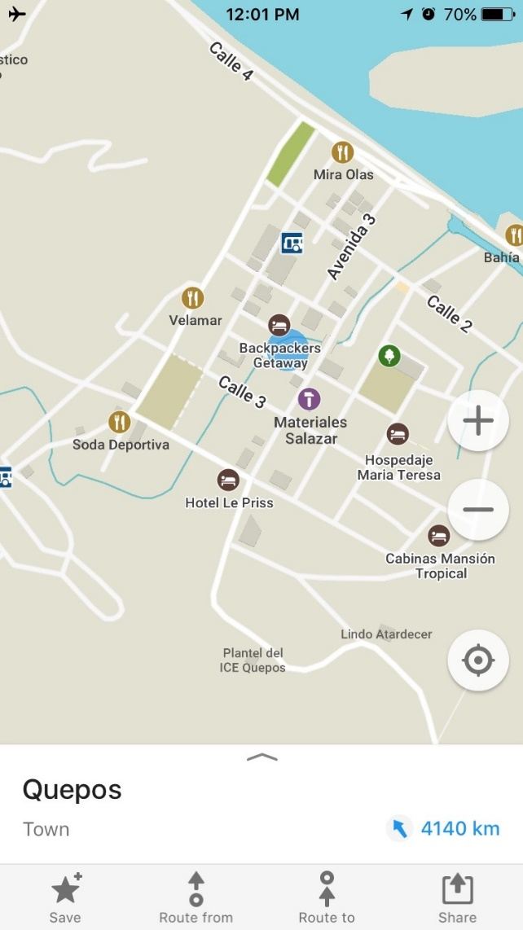
ÉTAPE 4: PASSER EN MODE AVION
Vous pouvez ensuite passer votre téléphone en mode avion et effectuer une recherche sur la carte téléchargée, ex : Quepos. La ville apparaît, avec les points d’intérêt, vous avez différents niveaux de zoom avec le + et -.
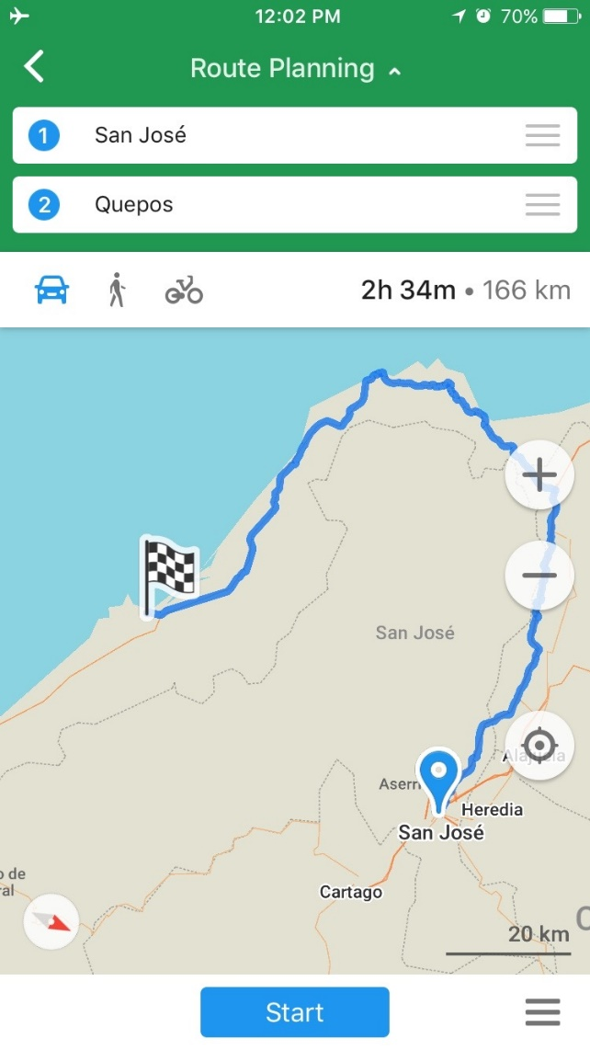
ÉTAPE 5: PRÉPARER SON ITINÉRAIRE
Choisir votre point de départ (qui sera par défaut votre position actuelle) et le point d’arrivée (qui sera par défaut votre dernière recherche).
Notez que l’itinéraire est disponible en voiture, à pied (ou à vélo)
Cliquez sur Start pour démarrer le guidage en temps réel avec l’assistant vocal.
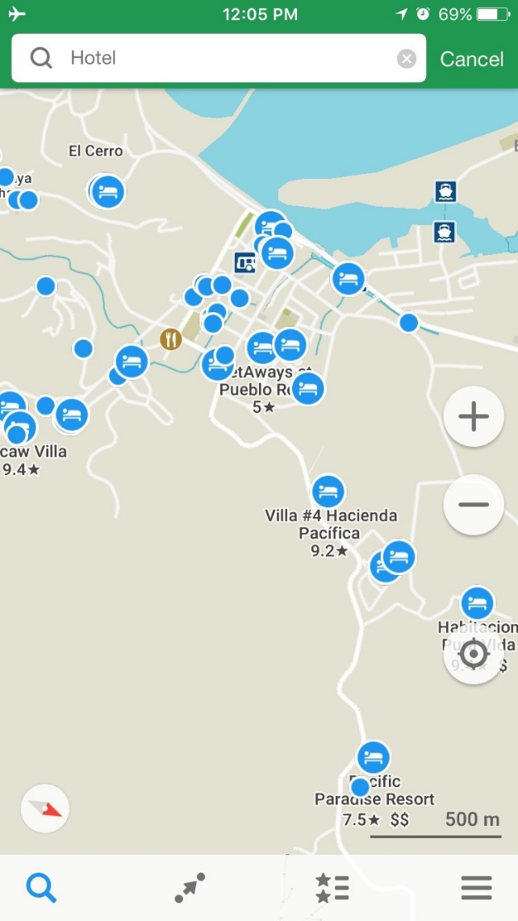
POUR ALLER PLUS LOIN DANS VOTRE MAÎTRISE DE L’APPLI:
En cliquant sur la loupe, vous pouvez trouver les différents centres d’intérêt de la zone. Si vous tapez par exemple « hôtel », tous les hôtels référencés de la zone apparaissent par liste ou sur la carte. Plus d’informations sont disponibles en cliquant sur chaque hôtel.
DEVENEZ UN COLLABORATEUR ACTIF!
maps.me est basé sur OpenStreetMap , un projet collaboratif similaire à Wikipedia. Si vous constatez qu’il y a des informations incorrectes ou des points d’intérêt manquants, vous pouvez devenir un contributeur de l’OSM et améliorer les cartes pour le bien de tous (plus d’info ici).
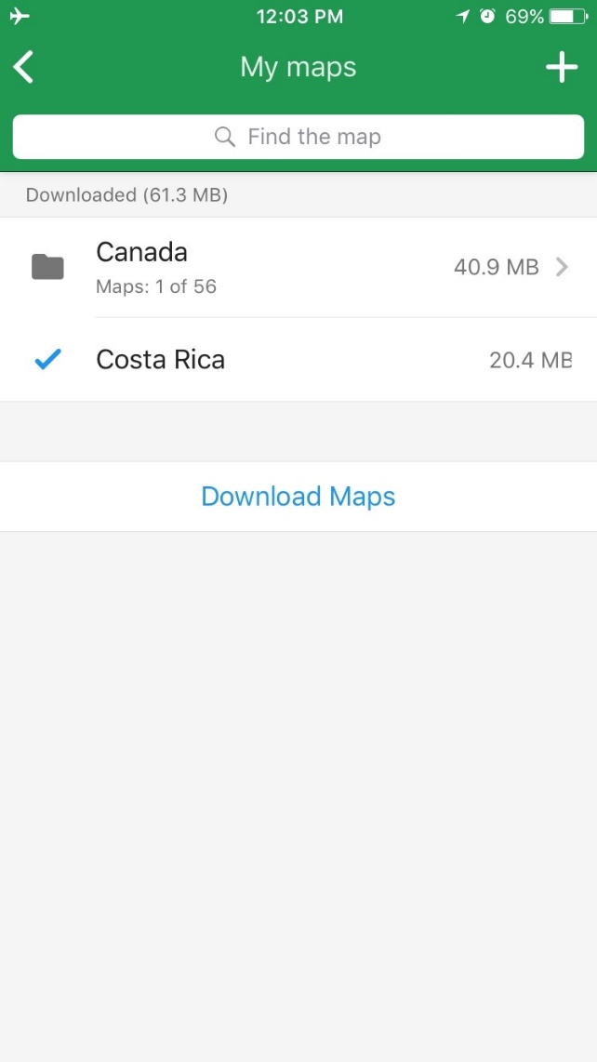
Enfin en cliquant sur le petit menu déroulant (en bas à droite) vous pourrez accéder aux réglages de l’application (unités de mesure, mode nuit…) mais également à la gestion de vos cartes téléchargées. Vous pourrez les consulter rapidement, mais aussi les supprimer pour libérer de l’espace de stockage une fois votre voyage terminé.
CONSEILS:
Si vous voyagez à quelques mois d’intervalle vers la même destination, il est préférable de supprimer et de télécharger à nouveau la carte afin de mettre à jour les informations (nouvelles route, nouveaux hôtels…)
Vous voilà prêt pour partir sereinement en voyage, et éviter les disputes liées au guidage et à l’hôtel qu’on ne trouve jamais!
(Source: Profession Voyages)

